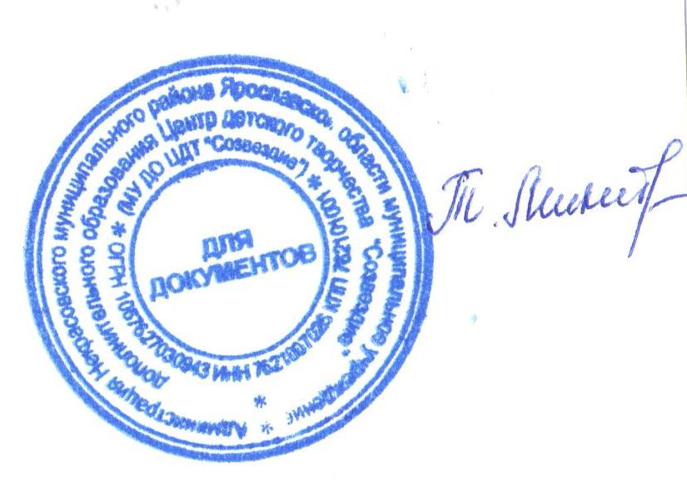
Утверждаю:
Директор МУ ДО ЦДТ «Созвездие»
_ ______________Микитюк Т.В.
от «12» марта 2024 года

Положение
о проведении районного конкурса детского творчества

«Безопасность на воде глазами детей»

- Общие положения

  - Положение о проведении районного конкурса детского творчества
«Безопасность на воде глазами детей» (далее – Конкурс) определяет цели, задачи, сроки, порядок и условия организации и проведения, а также категории участников Конкурса.
  - Конкурс проводится с целью формирования у подрастающего поколения осознанного и ответственного отношения к личной безопасности и безопасности окружающих.
Задачи Конкурса:
− изучение обучающимися образовательных организаций правил поведения на водоёмах и привлечение их к предупреждению несчастных случаев, возникающих по причине несоблюдения детьми правил безопасности на воде;
- создание благоприятных условий для самореализации, социальной адаптации учащихся посредством анимационного, художественного и фотографического творчества;
− активизация и поддержка творческой инициативы детей и подростков, вовлечение их в творческую деятельность в области безопасной жизнедеятельности;
− профессиональная ориентация подростков, привитие им интереса к профессии спасателя.
  - Подготовку и проведение Конкурса осуществляет муниципальное учреждение дополнительного образования Центр детского творчества «Созвездие» (далее – МУ ДО ЦДТ «Созвездие»).

Руководство Конкурсом

  - Общее руководство Конкурсом осуществляет организационный комитет Конкурса.

  - Оргкомитет:
− обеспечивает организационное, информационное и консультативное сопровождение Конкурса;
− определяет состав и порядок работы жюри Конкурса;
- по результатам работы жюри подводит итоги Конкурса.
  - Жюри:
- проводит оценку конкурсных работ;
− ведёт протокол Конкурса;
− определяет победителей и призёров Конкурса.

Участники Конкурса

  - К участию в Конкурсе приглашаются обучающиеся дошкольных образовательных организаций, общеобразовательных организаций Некрасовского района (далее – Организация).
  - Возраст участников: от 5 до 17 лет (на момент подачи заявки) Возрастные категории:
- 5-6 лет;
- 7-8 лет;
- 9-10 лет;
- 11-14 лет;
- 15-17 лет.
  - Руководитель может предоставить на Конкурс не более двух работ в каждой номинации и в каждой возрастной категории.
  - Участие в Конкурсе индивидуальное.

Сроки, порядок и условия проведения Конкурса

  - Конкурс проводится с 12 марта по 26 марта 2024 года.
  - Организация предоставляет в Оргкомитет:
− заявку на участие в Конкурсе (приложение 1 к настоящему Положению);
− согласие на обработку персональных данных (приложение 2 к настоящему Положению);
− фото (скан) конкурсных работ.
  - Приём заявок и конкурсных работ участников осуществляется с 12 марта по 26 марта 2024 года по адресу электронной почты: sozvezdie.nekr2012@yandex.ru
  - Организаторы оставляют за собой право использовать работы для оформления некоммерческих выставок, с указанием автора, без дополнительного согласия и без уплаты какого-либо вознаграждения, а также без ограничения по срокам использования.
  - Номинации Конкурса.

- «Художественно-изобразительное творчество» (возрастные категории: 5-6, 7-8, 9-10 лет);
- «Компьютерные рисунки» (возрастная категория 11-14 лет);
- «Буклеты» (возрастная категория15-17 лет).
  - Требования к конкурсным работам.
    - Конкурсные работы в номинации «Художественно- изобразительное творчество» предоставляются в электронном виде в соответствии с тематикой конкурсных работ.
Конкурсные работы (фотографии) должны быть представлены в цифровом формате*JPG, *JPEG, *PNG или отсканированный файл PDF.
Имя файла (рисунка) содержит следующее: ФИО, образовательная организация, название.
Запрещается срисовывание и использование готовых изображений. Работы, представленные позже указанного срока, к рассмотрению не принимаются.
    - Конкурсные работы в номинации «Компьютерные рисунки» выполняются в программе Paint (стандартная программа операционной системы Windows); запрещается выполнение работы на планшетах; запрещается использование готовых картинок и фотографий. Работы представляются в формате *.jpg, *png по электронной почте.
Конкурсные работы сопровождаются серией фотографий (от 5 до 10) с этапами выполнения работы участником, где виден участник и стандартная программа Paint, или видеосъемкой в режиме таймлапс. Имя файла (рисунка) содержит следующее: ФИО, образовательная организация, название.
    - Конкурсные работы в номинации «Буклеты» выполняются в программе Publisher. Содержание буклета должно соответствовать тематике. Обязательным является использование текста и изображений. Работы предоставляются в формате *pdf по электронной почте. Имя файла (рисунка) содержит следующее: ФИО, образовательная организация, название.
  - Оргкомитет имеет право не принять работу, если:
- имя файла не соответствует требованиям;
- работа предоставлена позже указанного срока;
- отсутствует согласие на обработку персональных данных;
- заявка заполнена некорректно или нечитабельна.
  - Тематика конкурсных работ.
− Безопасность на воде в летний период;
- Безопасность на воде в зимний период;
- Безопасность на воде во время паводка;
  - Критерии оценки.
- соответствие работы условиям Положения и заявленной теме;
− соответствие работы возрасту конкурсанта;
− качество выполнения и оформления работы;
− воспитательная ценность работы;
− полнота освещения выбранной темы, образность;
− новаторство и оригинальность идеи;

− чувство юмора и креативность.
  - Контактная информация: Ларькина Анна Петровна, заместитель директора по УВР, 8(48531)4-40-43-телефон для справок.

Подведение итогов конкурса и награждение победителей

  - Итоги Конкурса оформляются протоколом Оргкомитета.
  - Победители и призеры Конкурса выявляются путем сложения полученных баллов за конкурсное задание по критериям оценки. В случае равенства полученных баллов одно призовое место может быть присвоено нескольким участникам. По решению жюри I, II и III места могут не присуждаться. Решение жюри является окончательным и не подлежит пересмотру.
  - Победители (I место) и призёры (II и III места) Конкурса в каждой номинации и в каждой возрастной категории награждаются дипломами МУ ДО ЦДТ «Созвездие».
  - Участники Конкурса получают свидетельство участника в электронном виде.
  - Результаты Конкурса будут размещены на сайте МУ ДО ЦДТ «Созвездие».

Заявка
на участие в районном конкурсе детского творчества

«Безопасность на воде глазами детей»
Приложение1 к настоящему Положению

Заявка оформляется и направляется в формате Word и PDF (с печатью и подписью руководителя организации).
Наименование образовательной организации (полностью согласно Уставу организации):

Адрес:

№ п/п | направление, выбранная тема конкурсной работы | Возрастная категория | Представляемая образовательная организация, объединение | Фамилия, имя, отчество участника  (полностью) |  | Школа, в которой обучается участник, класс |  | Число, месяц, год рождения участника | Номер  сертификат а ПФДО | Фамилия, имя, отчество наставника  (полностью), дата рождения,  должность  педагогического работника
1. | Художественно- | 5-6 лет | МОУ ДО «Цветочек», | Сидоров | Илья | МОУ |  | 20.04.2007 |  | Петров Сергей
 | изобразительное |  | г. Ярославль, | Валерьевич |  | «Средняя |  |  |  | Иванович, 30.03.1985,
 | творчество |  | объединение «Радуга» |  |  | школа |  |  |  | педагог
 | 5-6 лет, |  |  |  |  | №30», | г. |  |  | дополнительного
 | осторожно: |  |  |  |  | Ярославль |  |  |  | образования
 | тонкий лед

Ответственный исполнитель заявки: фамилия, имя, отчество (полностью) контактный телефон, электронный адрес:

Руководитель образовательной организации:

« » 2024 год

